导师答辩资格审核（2025）

学生提交论文后，系统即进行论文查重检测，在查重报告出来后，导师可进行答辩资格审核等操作，以及答辩后论文最终版的审核工作。

1. **查看检测结果**

论文检测结果出来后，导师可在列表页面直接查看结果，或在右侧操作项选择“检测结果”查看详情，或选择“生成报告单”下载查看详细情况。如下二图：

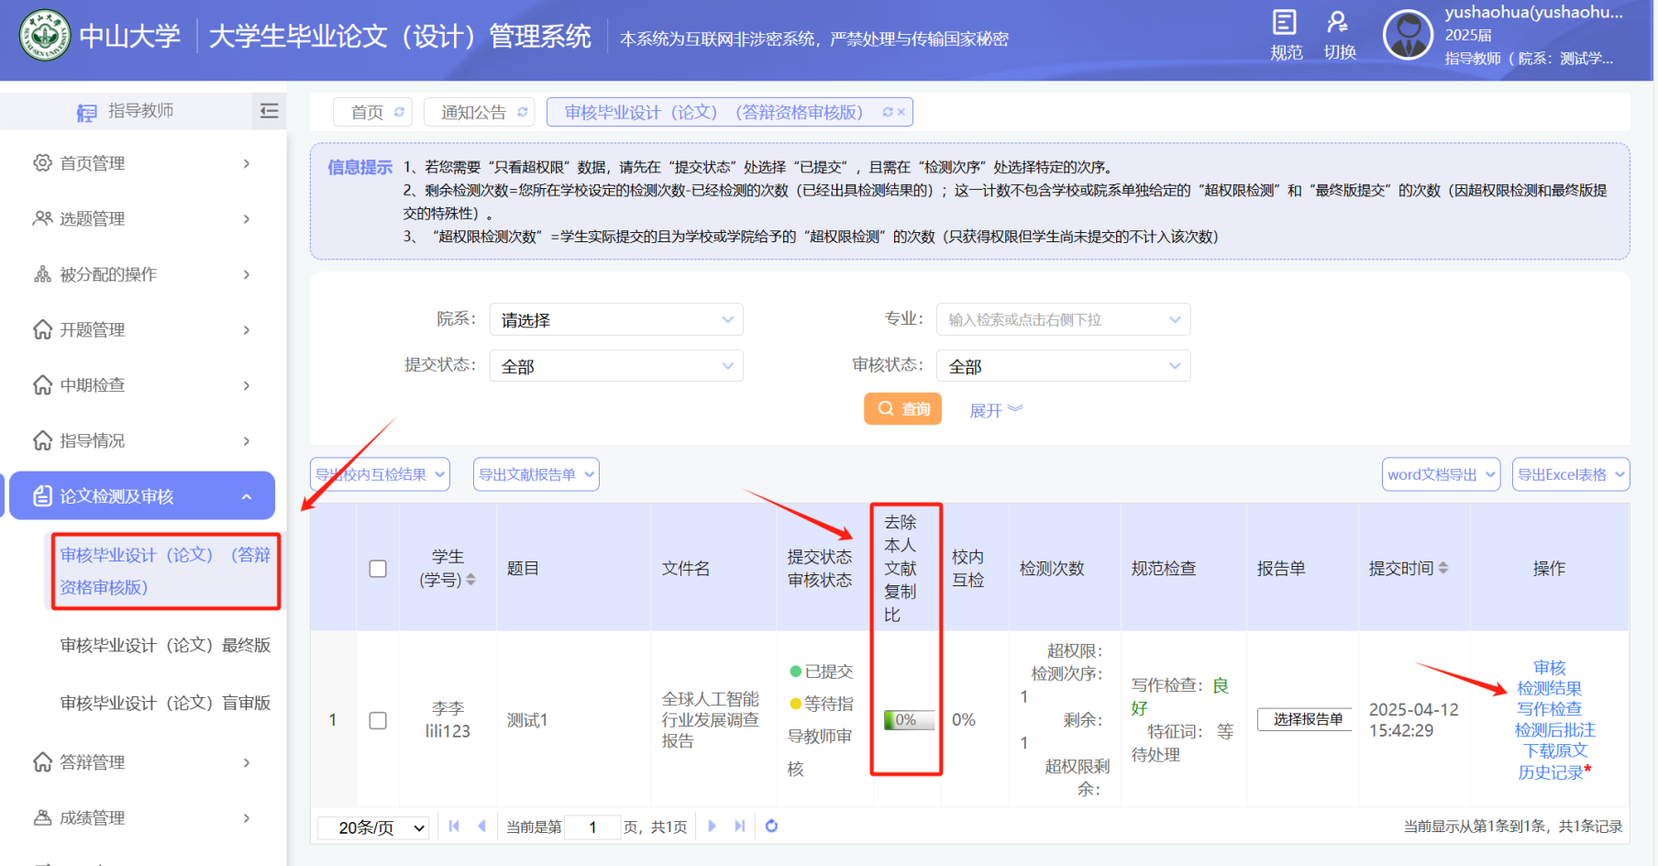

审核详情页面，也可以查看检测结果和下载报告单。

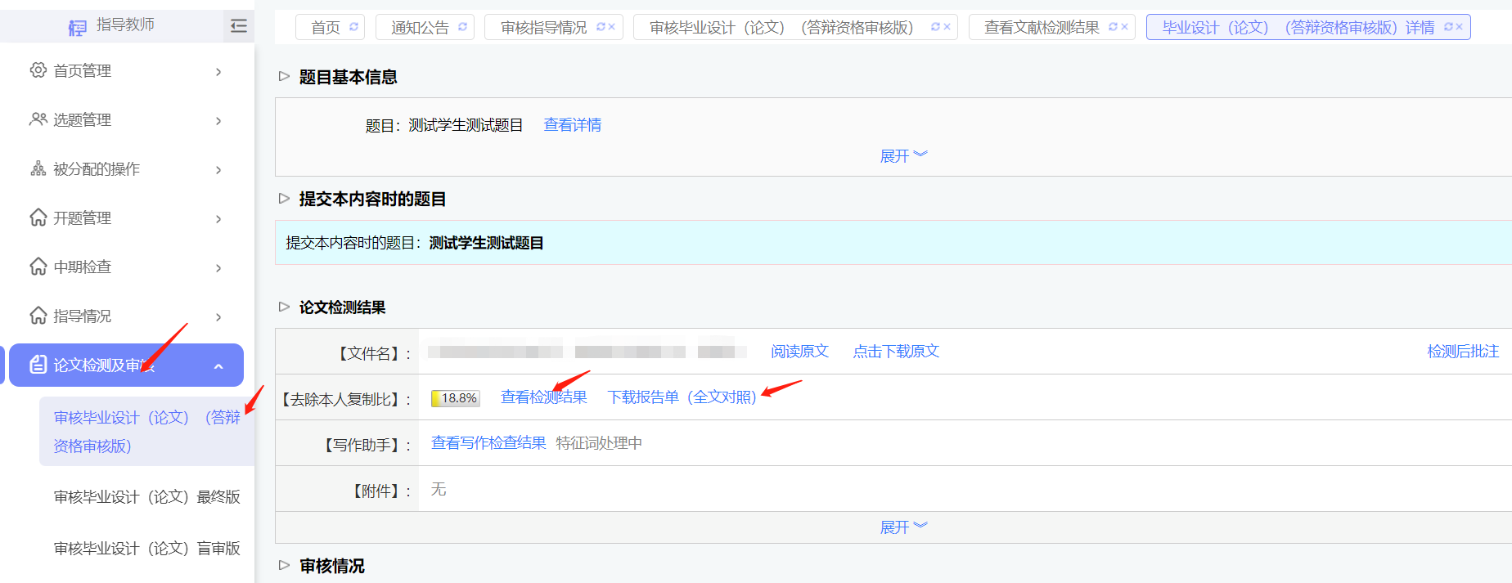

**2.答辩资格审核**

审阅论文检测报告后，导师可在“毕业论文详情”页面填写导师意见（论文评语）、审核意见，给出指导成绩，选择“提交”即完成论文答辩资格审核。**指导意见请从学院毕设细则中论文评阅标准的各方面展开，体现指导成绩给分的理由，不能简单填写“同意”“同意答辩”等。**如导师选择“不通过”，需学生用第2次查重机会重新上传论文，导师重复以上查阅、确认检测及审核流程。如图：

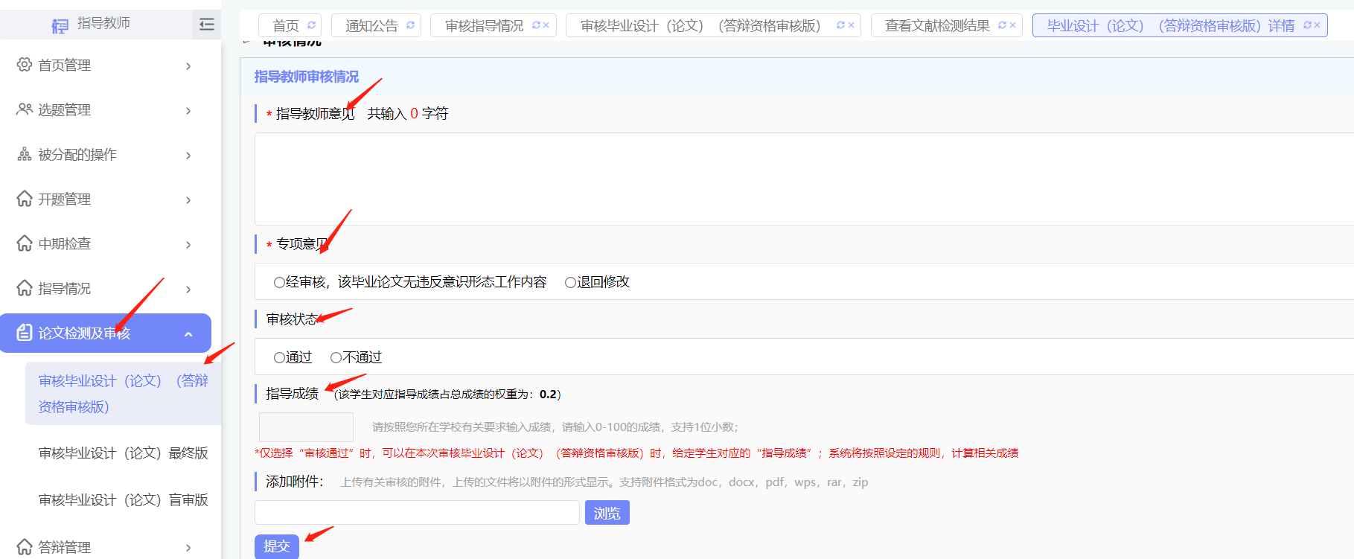

导师审核通过后，在主管教学领导未审核前，导师可在审核详情页“**修改审核状态**”，将审核“通过”改为“不通过”。如导师提交审核后仍需完善意见内容，可在审核页面点击“**修改审核内容**”继续完善。“修改审核内容”功能持续开放，不受下一级审核的限制。如图：

